**5.2 PRUEBAS BETA**

|  |  |
| --- | --- |
| **Objetivo** | Asegurar que lo que estamos desarrollando es probablemente correcto y útil para el cliente. |
| **Componente a probar** | Creación de usuarios, proyecto, Épica, Características, Tareas, Reportes  Forma, listado y reporte del sistema |
| **Enfoque metodológico** | Se usa el software de forma natural con el desarrollador como observador del usuario y registrando los errores y problemas de uso. Las pruebas alfa se hacen en un entorno controlado. Se realizan después de que todos los procedimientos de prueba básicos, como las pruebas unitarias y pruebas de integración se han completado, y se produce después de las pruebas del sistema.  En la fase de pruebas alfa, los desarrolladores de software y los programadores de estudiar cuidadosamente los datos facilitados por los clientes con el fin de encontrar los defectos y problemas. Dan sugerencias sobre cómo estos errores pueden ser rectificados |
| **Herramientas de soporte** | No se conocen aplicaciones útiles para las pruebas alfa y beta, ya que estas en sí, se basan en que las pruebe el usuario final. Aunque lo que sí que existen son programas beta que llevan automáticamente habilitados plugins que envían información al desarrollador cada vez que la aplicación detecta un fallo. |

1. **Se tiene un usuario creado con credenciales activas y correctas**

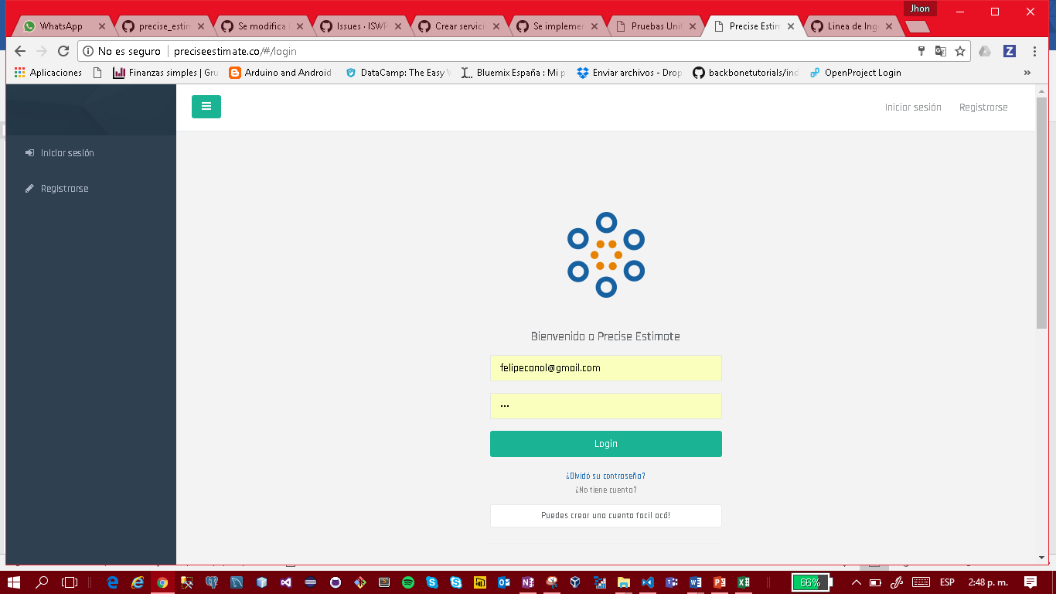

1. **Prueba de Ingreso al sistema, Página principal usuario Creado**

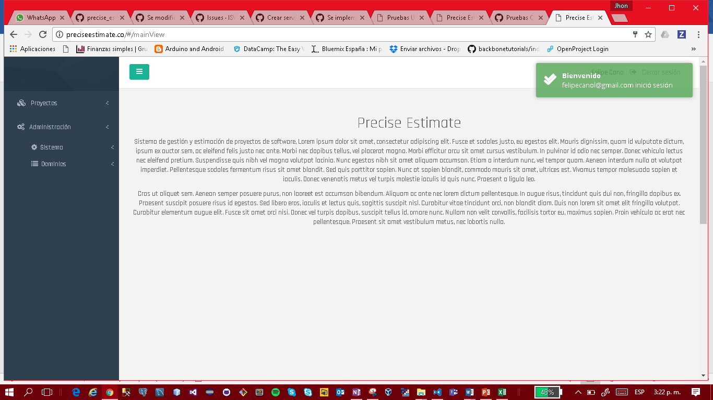

1. **Prueba de Ingreso al sistema, sin Usuario creado. Se verifica que no se de ingreso sale mensaje de error.**

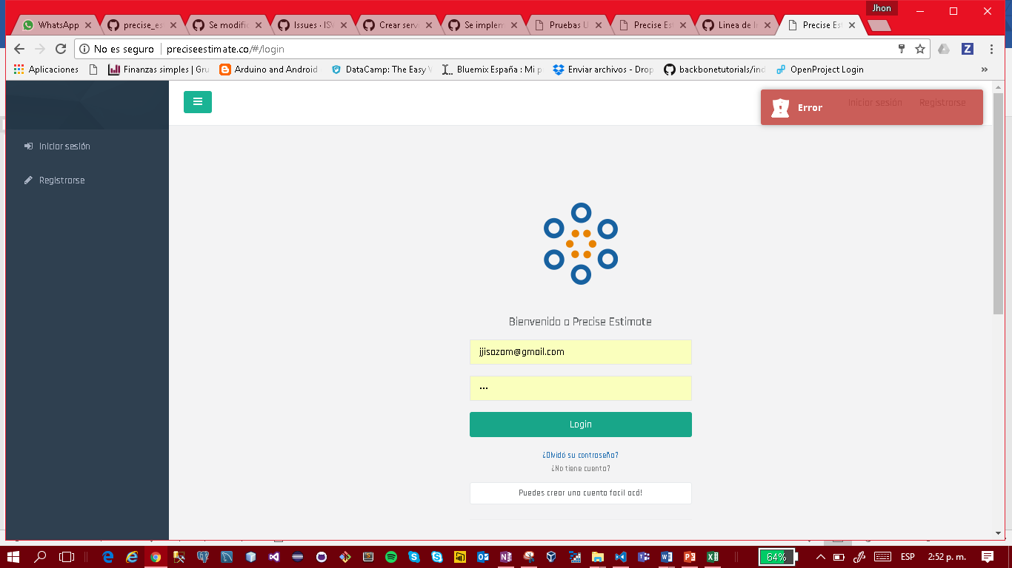

**GESTIONAR PROYECTOS**

1. **Crear un Proyecto**
   * **Prerrequisitos: Se está logueado con un usuario con rol de administrador**

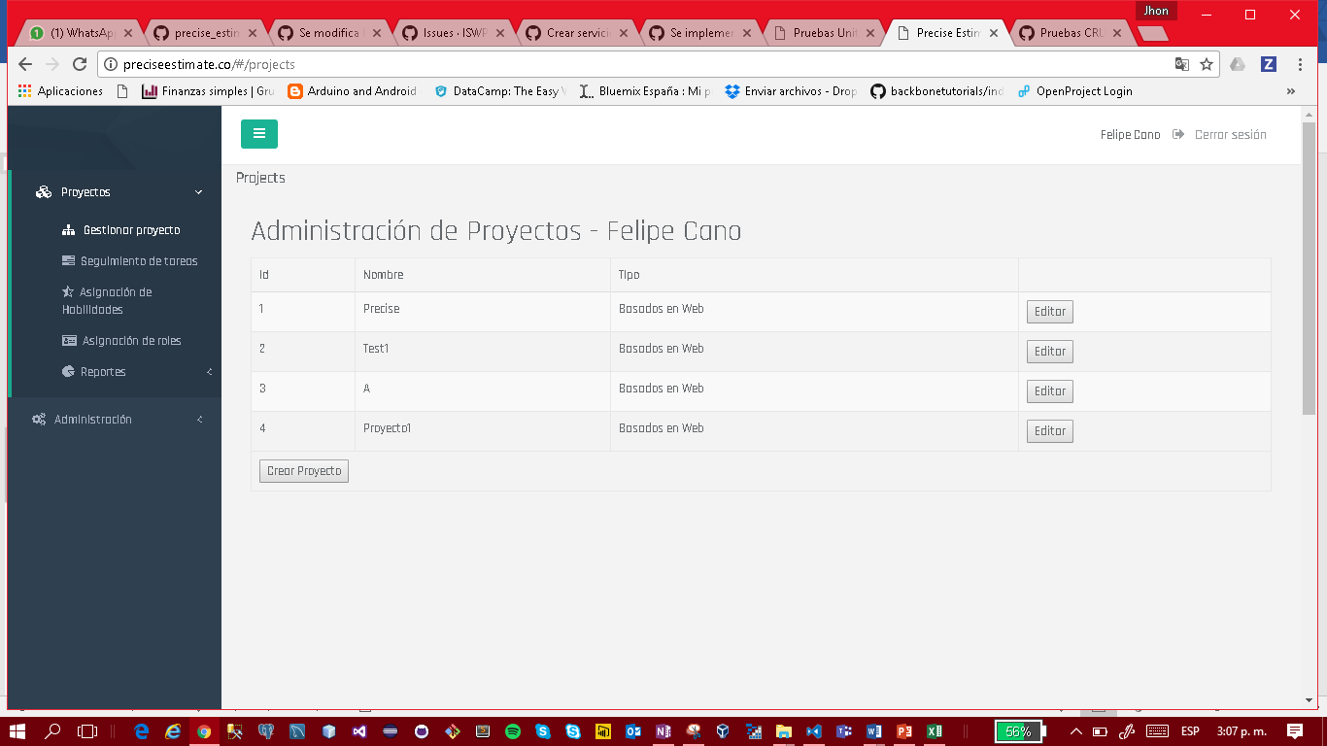

1. **Administrador de Proyecto**

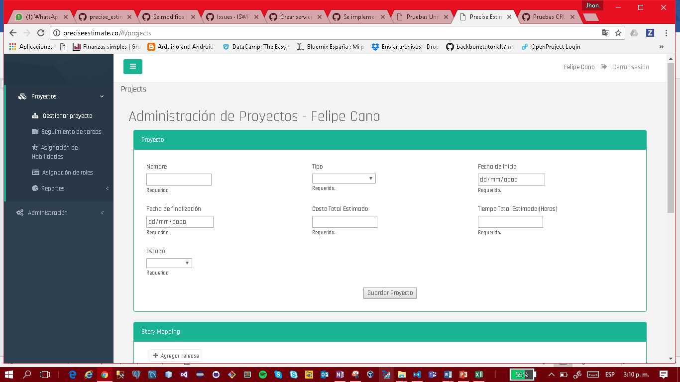

1. **Guardar Proyecto, se ingresa los datos de cada proyecto.**
   * **Prerrequisitos: Se está logueado con un usuario con rol de administrador**

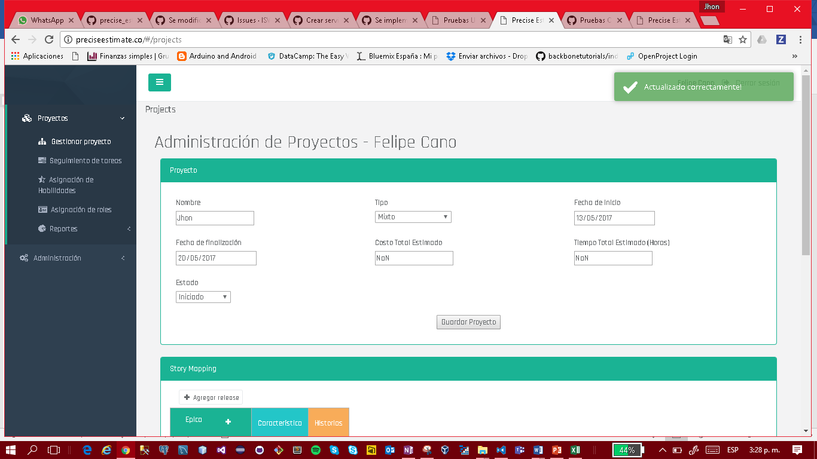

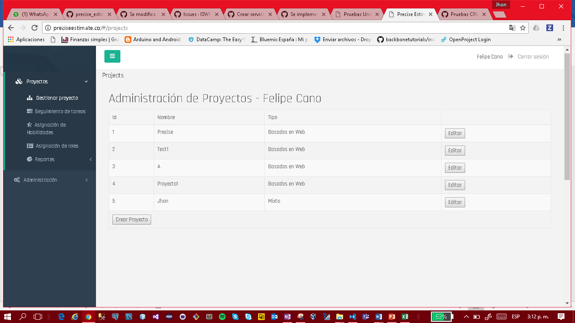

1. **Crear un EPICA**
   * **Prerrequisitos: Se está logueado con un usuario con rol de administrador y haber creado un proyecto**

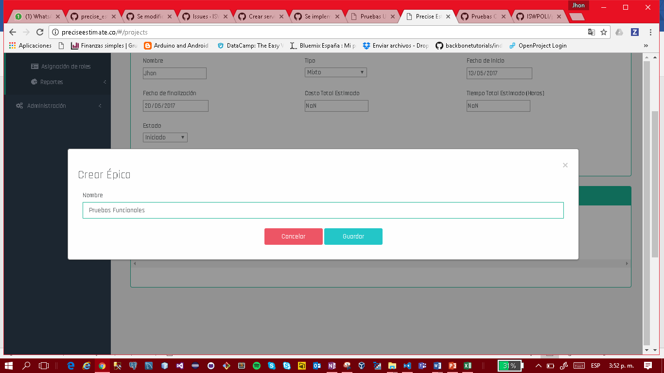

**Se crea con éxito**

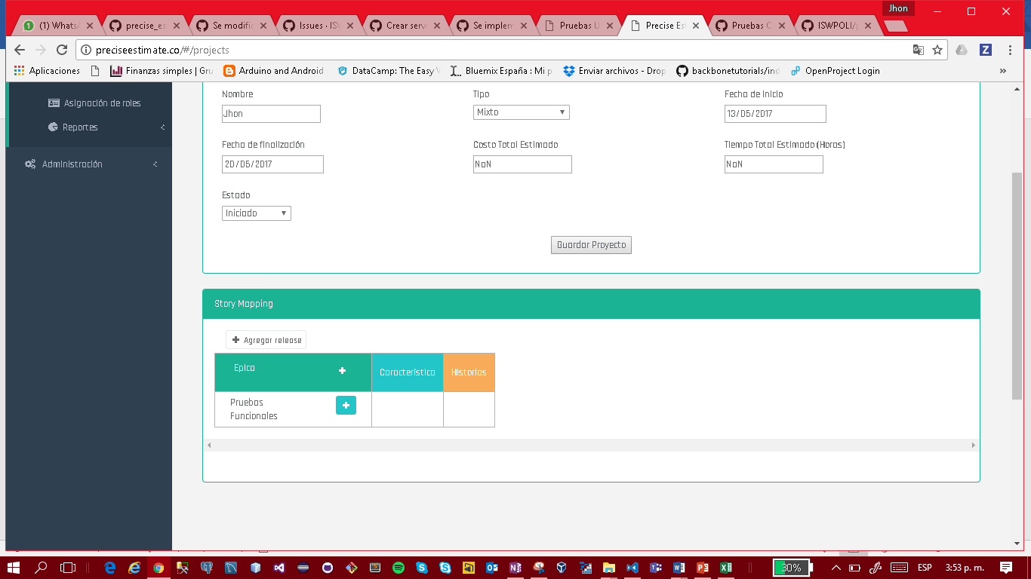

1. **Editar Épica**

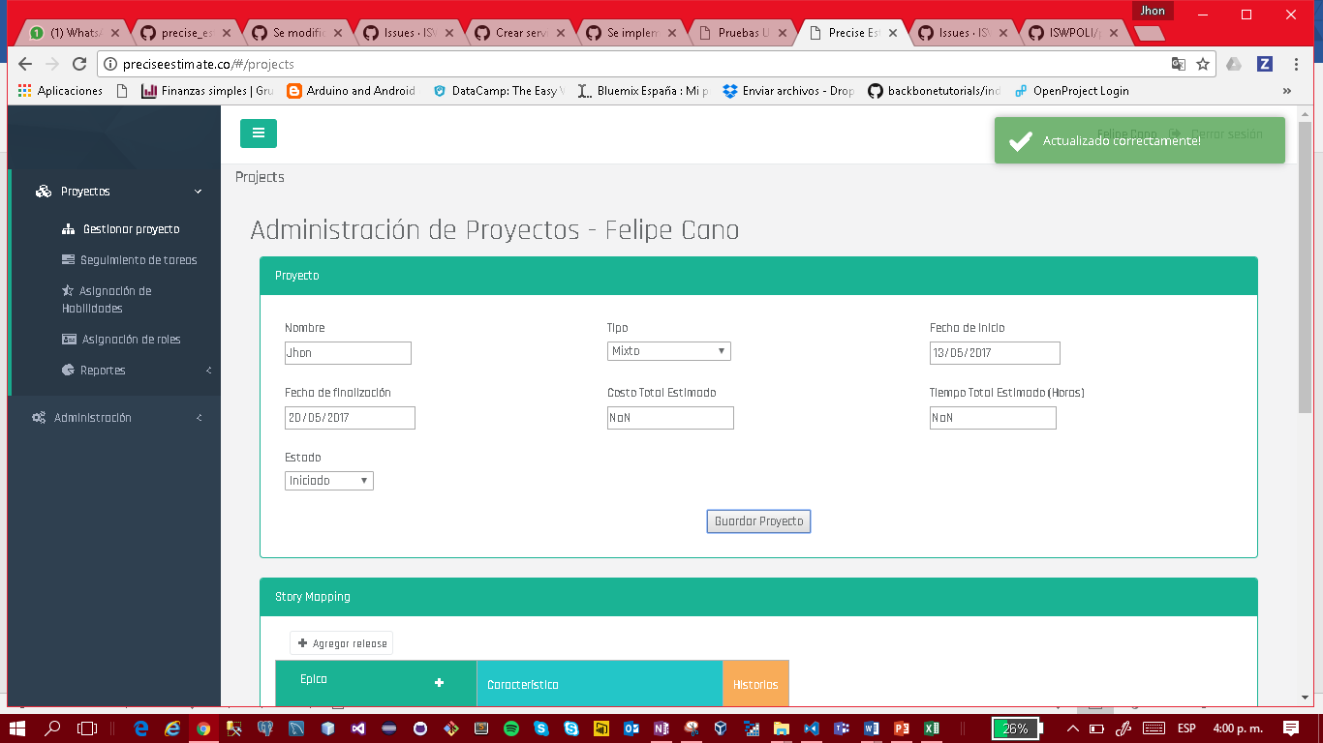

1. **Crear un CARACTERISTICA**
   * **Prerrequisitos: Se está logueado con un usuario con rol de administrador y haber creado un proyecto y estar dentro de una Epica.**

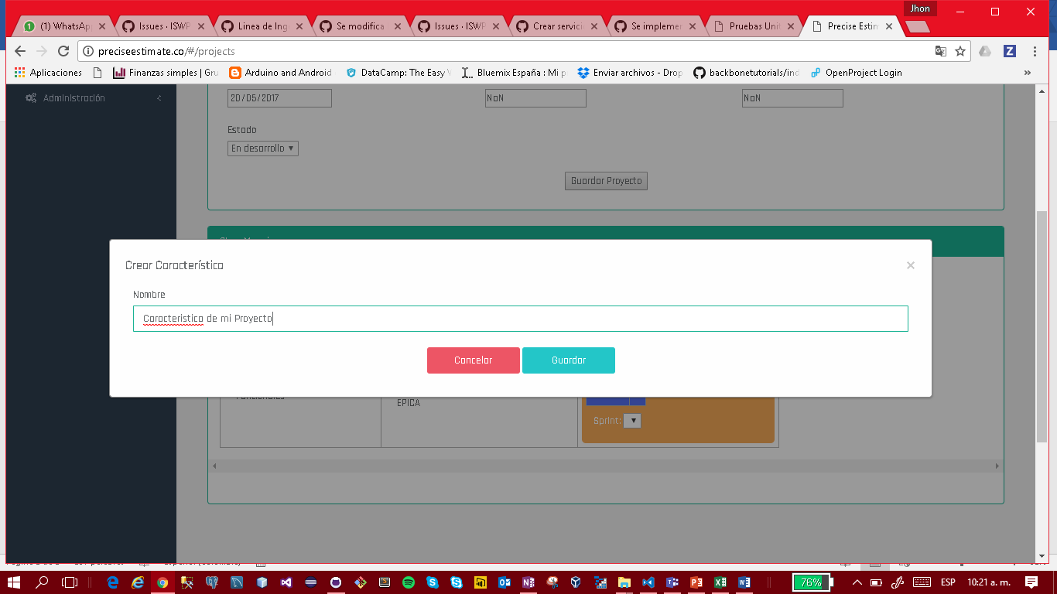

**Se crea con éxito**

1. **Crear un HISTORIA DE USUARIOS**
   * **Prerrequisitos: Se está logueado con un usuario con rol de administrador, haber creado un proyecto y una Épica asociada.**

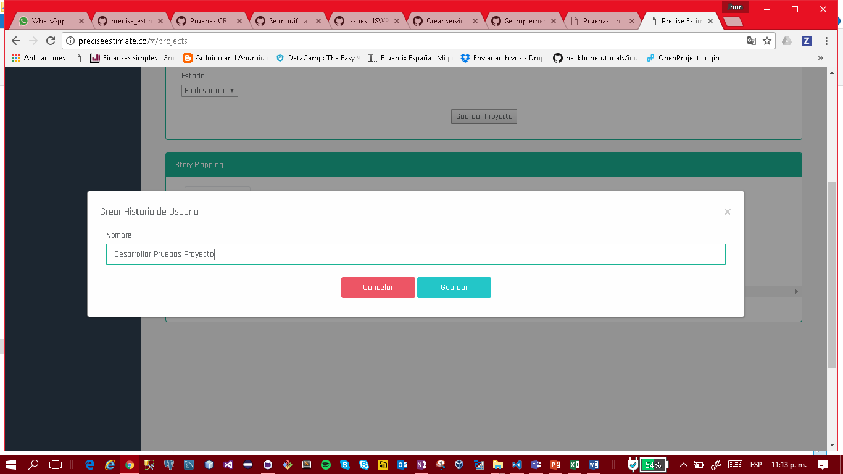

1. **Story Map con Épica y Características**
   * **Prerrequisitos: Se está logueado con un usuario con rol de administrador, haber creado un proyecto, una Épica asociada y al menos una característica..**

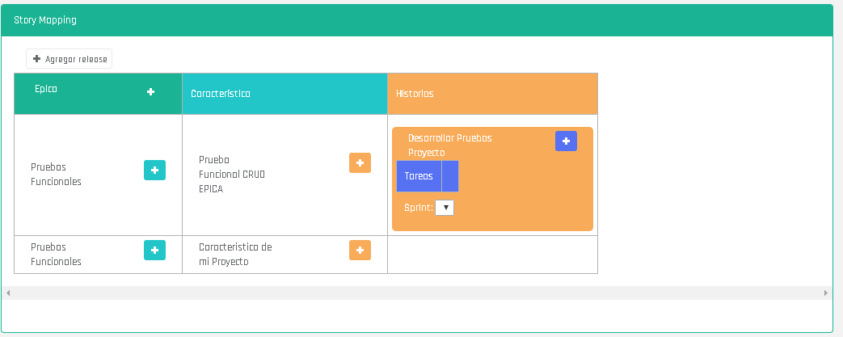

1. **Creación de Tareas al Proyecto**

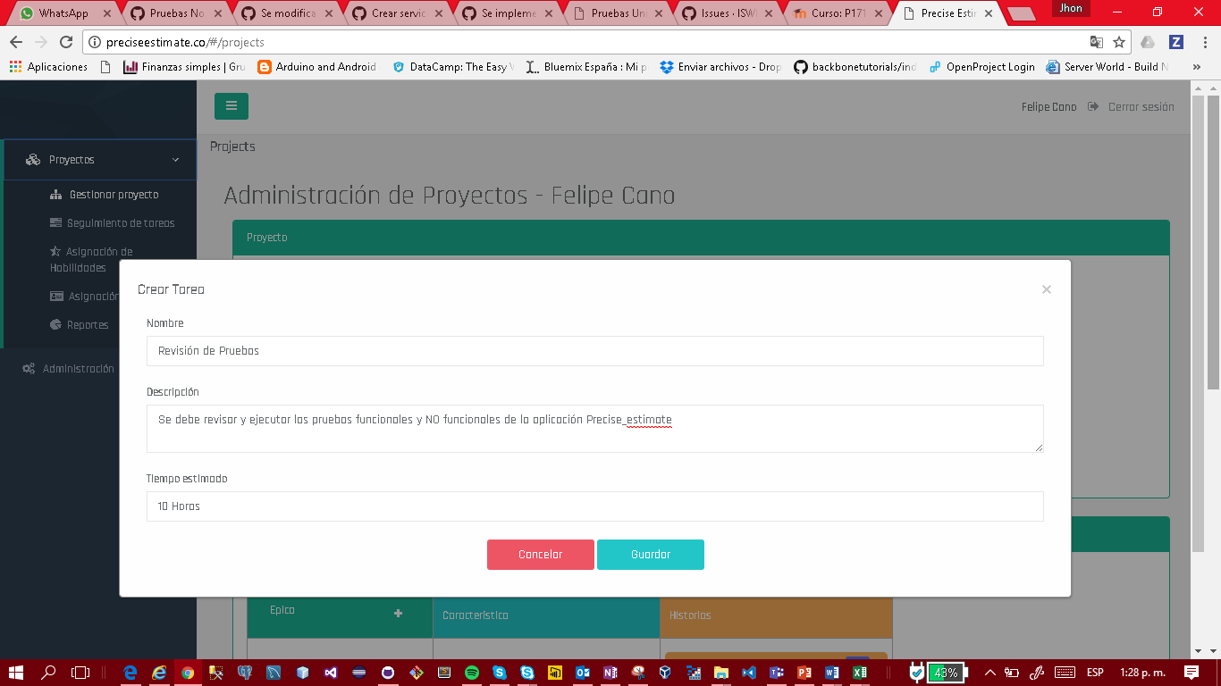

**Creación Exitosa: En esta etapa se cierra el ciclo de creación de un Proyecto, se puede ver el Story Map con Épica, Características, Taras e historias asociadas.**

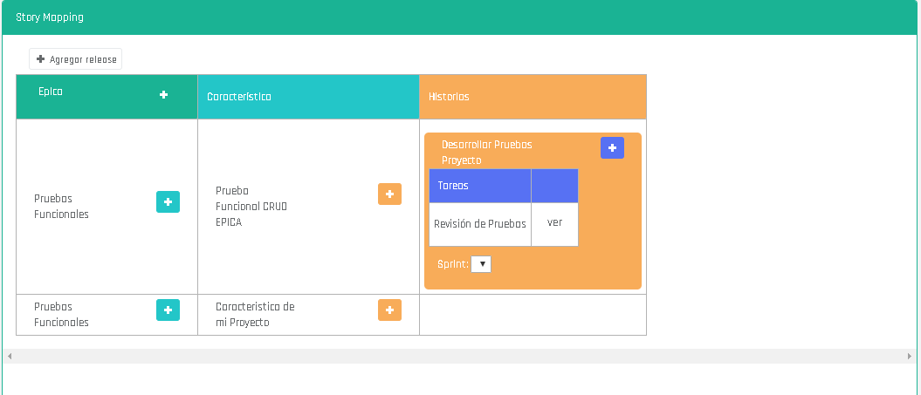

**SEGUIMIENTO DE TAREAS**

1. **Crear una Tarea**
   * **Prerrequisitos: Tener tareas asociadas al proyecto. Se deben visualizar las tareas provistas por el usuario. En este caso no aparecen aun, falta completar este módulo.**

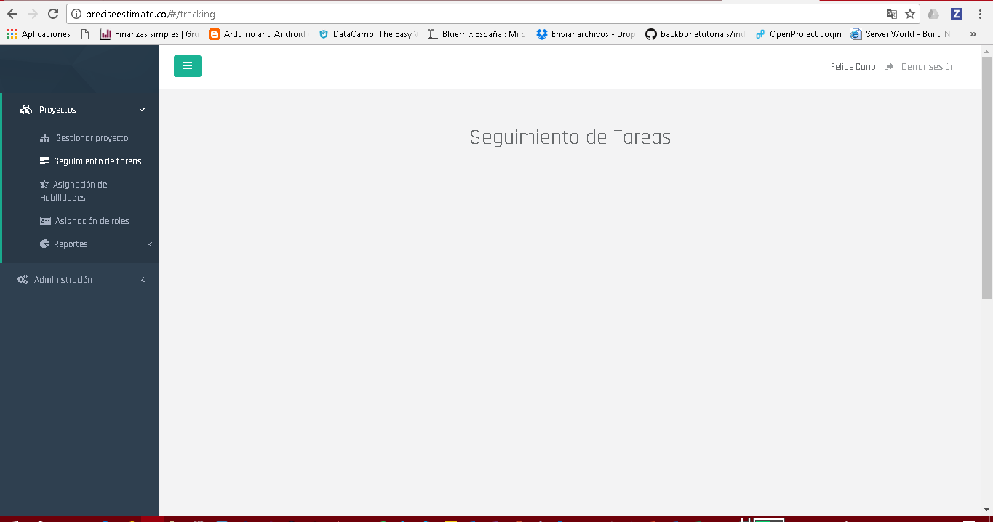

**ADMINISTRACION DE HABILIDADES**

1. **Crear una Habilidad**
   * **Prerrequisitos: Tener usuarios creado con asociación a un proyecto, las habilidades ya se encuentran registradas en el sistema:**
     + **Desarrollo, Disciplina, Empatía, Paciencia, Productividad**

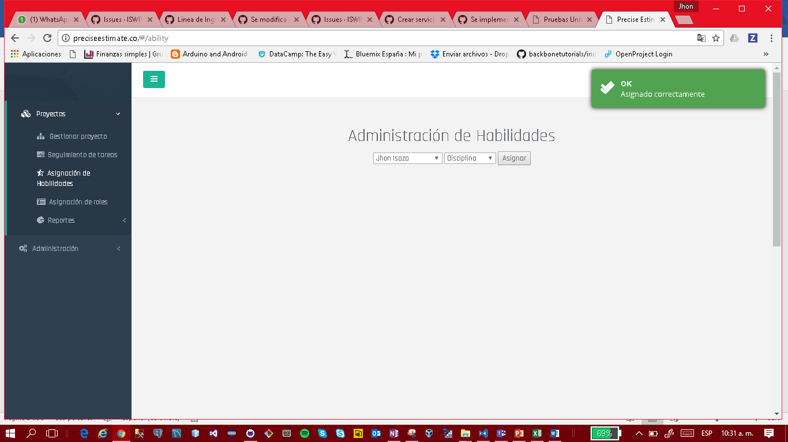

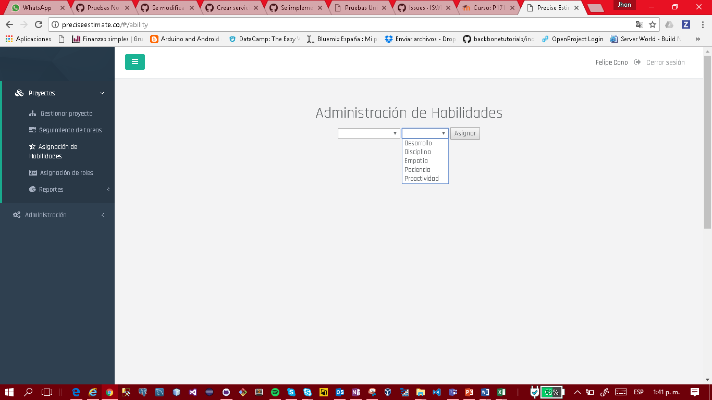

**ASIGNACION DE ROLES**

1. **Asignar un Rol**
   * **Prerrequisitos: Tener tareas asociadas al proyecto y aun Rol especifico. Se deben visualizar los roles provistas por el usuario. En este caso no aparecen aun, falta completar este módulo.**

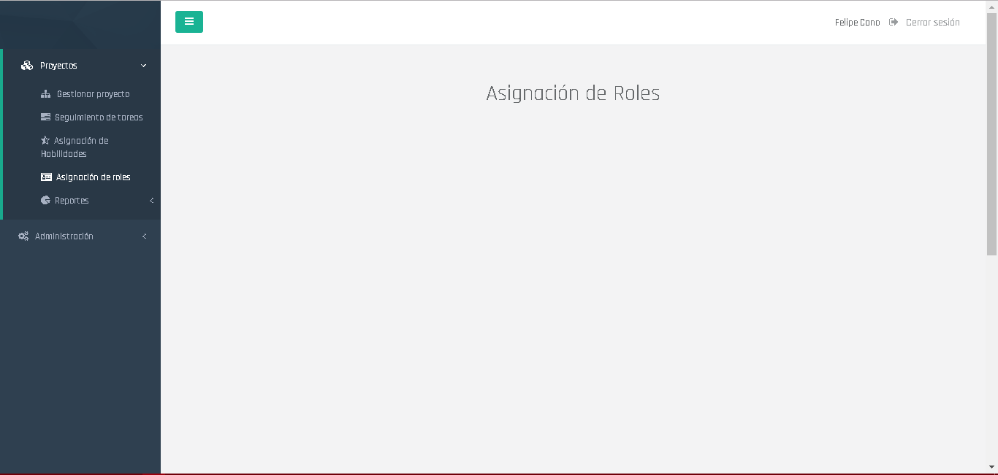

**REPORTES**

1. **Reportes de Costos**
   * **Prerrequisitos: Tener un proyecto creado con tareas asociadas a un rol.**

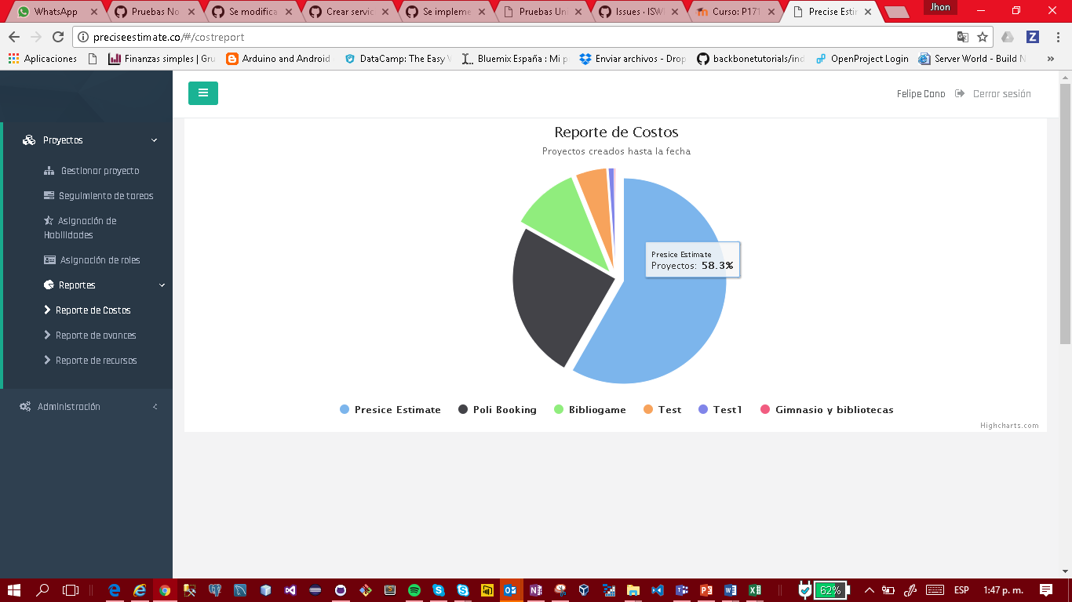

1. **Reportes de Avances**
   * **Prerrequisitos: Tener un proyecto creado con avances en las actividades, creación o cierre de las mismas. En este caso no aparecen aun, falta completar este módulo.**

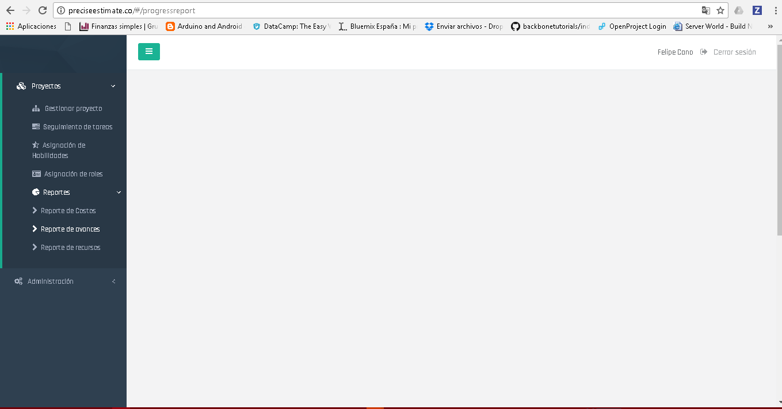

1. **Reportes de Recursos**
   * **Prerrequisitos: Tener un proyecto creado con avances en las actividades de cada recursos y rol asignado.**

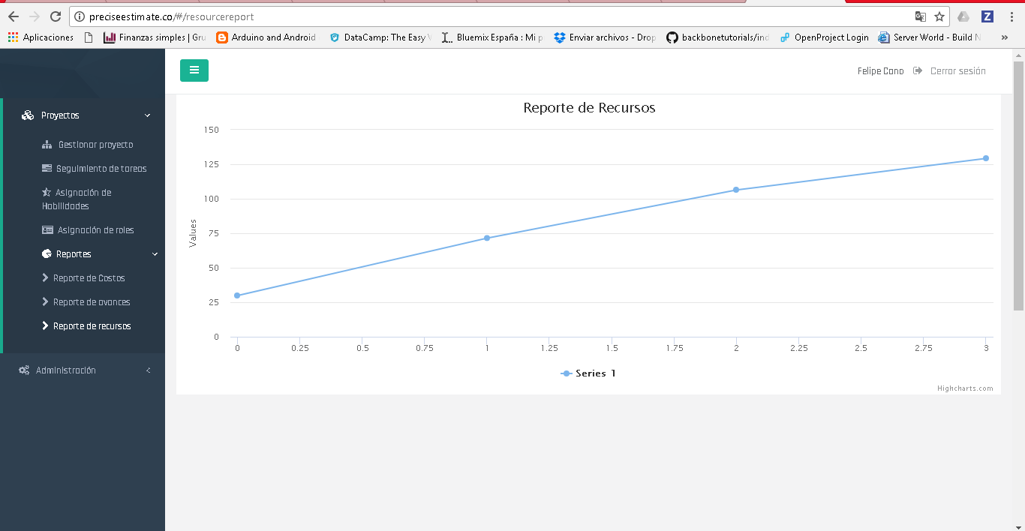

**ADMINISTRACION**

**SISTEMA**

1. **Usuarios: Reportes de usuarios, se puede crear uno nuevo, editar o eliminar.**

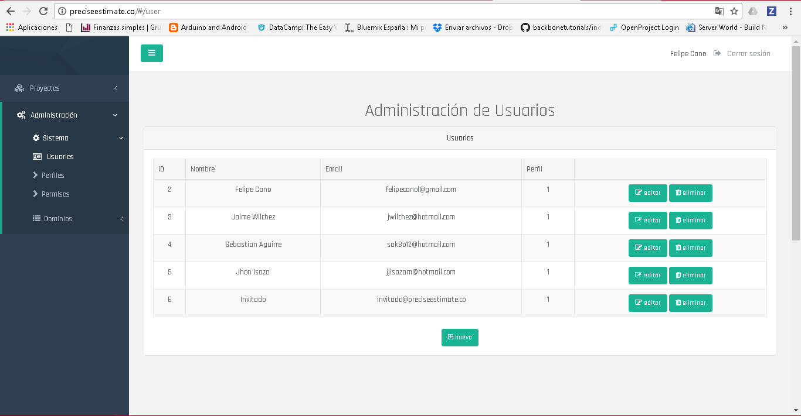

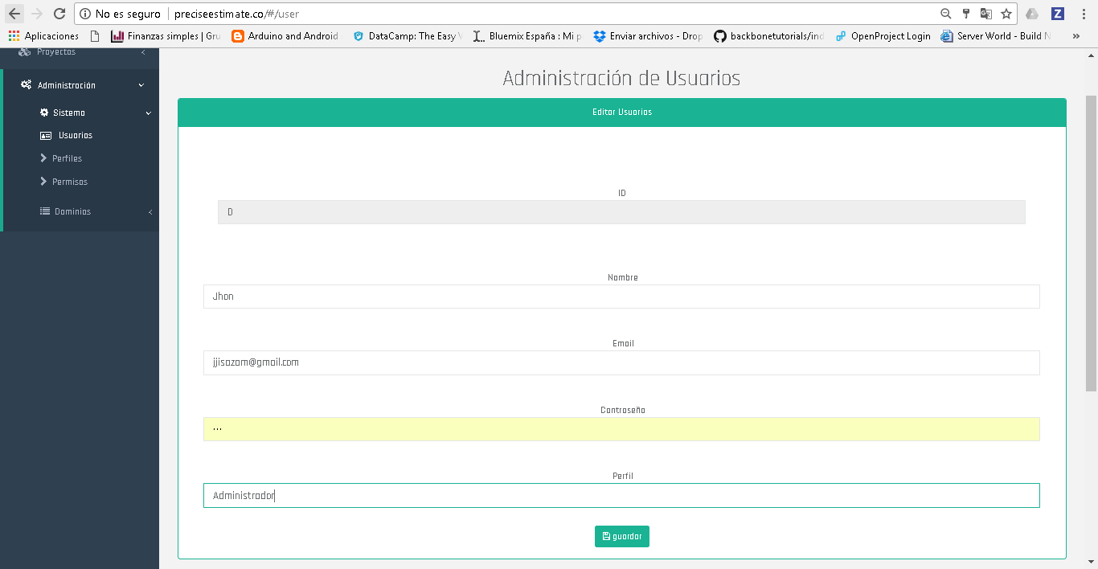

1. **Administración de Perfiles:**

**Prerrequisitos: Tener administración de un proyecto. Se deben visualizar los perfiles de usuario. En este caso no aparecen aun, falta completar este módulo.**

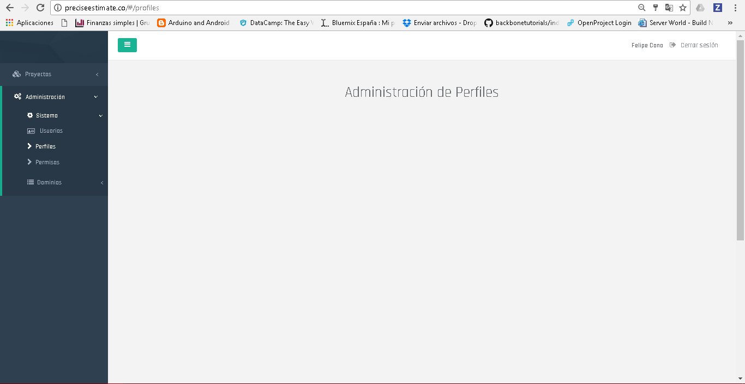

1. **Administración de Permisos**

**Prerrequisitos: Tener administración de un proyecto. Se deben visualizar los permisos de cada usuario en el proyecto. En este caso no aparecen aun, falta completar este módulo.**

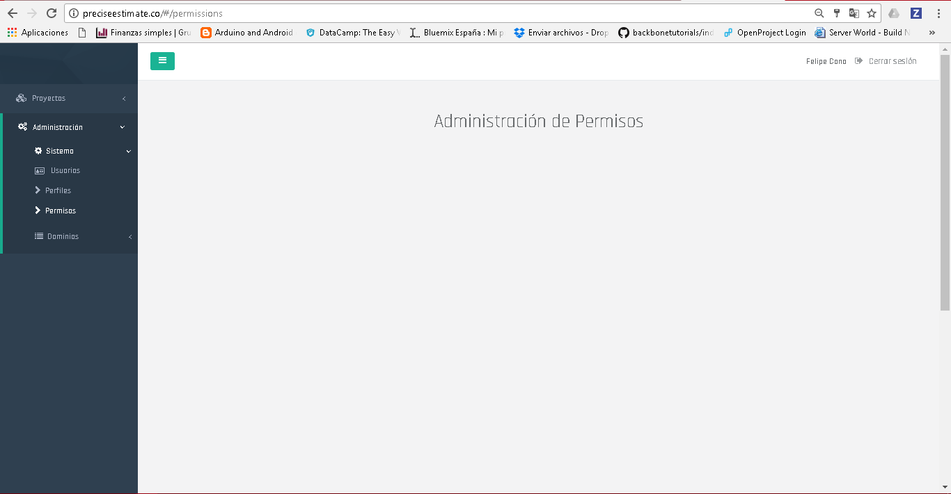

**En este caso no aparecen aun, falta completar este módulo.**

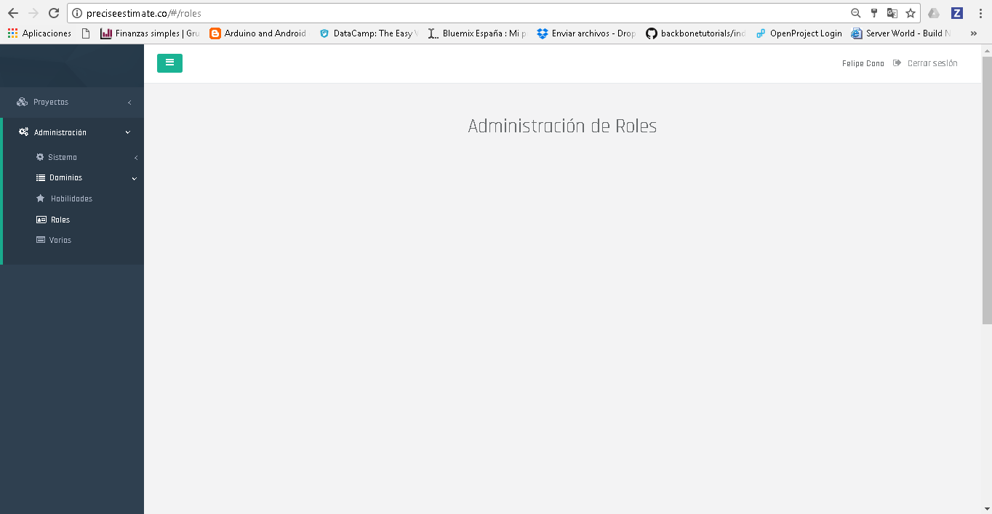

* **La administración de Dominios nos permite selección un Dominio asociado a un proyecto en general. Podemos guardar o editar.**

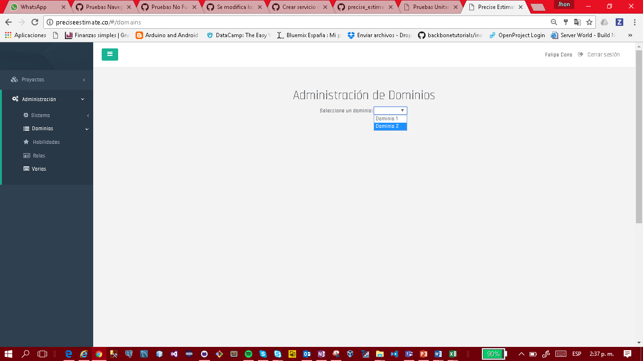

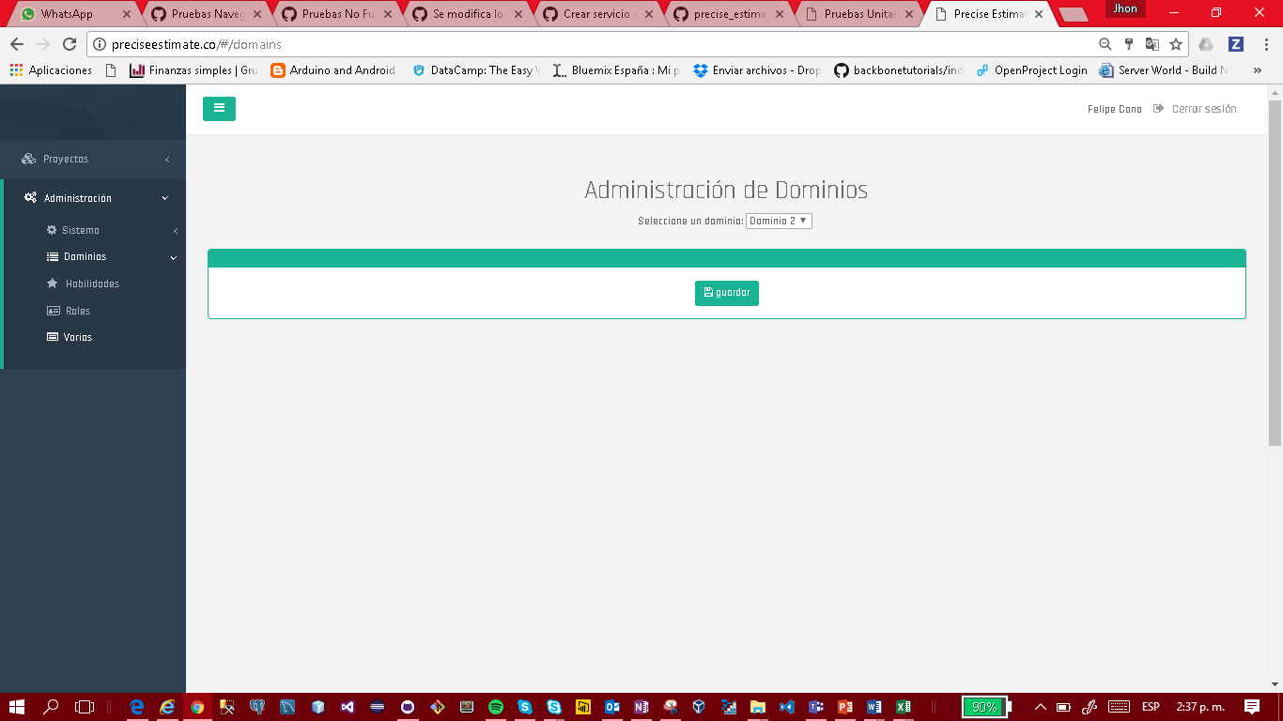

* **Log-Out del servicio sin problemas.**

